SREDA, 25. 11. 2020
MATEMATIKA
ŠTEVILO 5

DANES BOMO SPOZNALI NASLEDNJE ŠTEVILO. KATERO JE TO? TOČNO, TO JE 5! POKAŽI ŠTEVILO 5 S PRSTI. TO JE ŽE CELA ROKA PRSTOV, ANE? POGLEJ SPODNJE MNOŽICE IN POIMENUJ NJENE ČLANE:
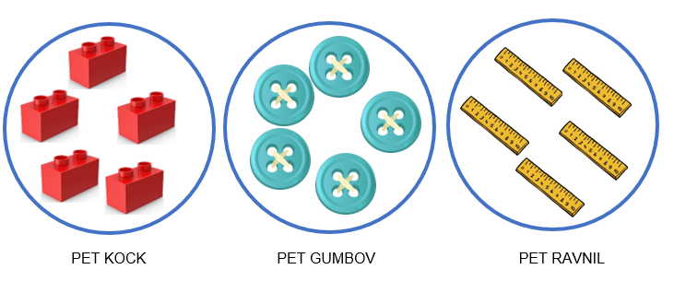

SEDAJ PA PONOVI ŠTETJE OD 1 DO 5 NAPREJ IN NAZAJ.
KLIKNI NA SPODNJO POVEZAVO IN SI OGLEJ, KAKO ŠTEVILO PET ZAPIŠEMO (POZOR, POSNETEK SI SAMO OGLEJ, NATO DELAJ PO NAŠIH NAVODILIH!):
https://www.youtube.com/watch?v=ToD8nm-kPwE
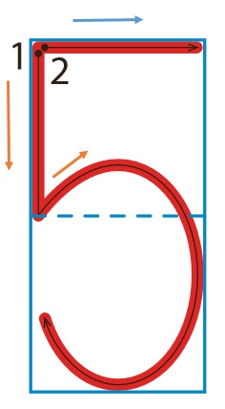
KAJ BI REKEL, S KOLIKO POTEZAMI ZAPIŠEMO ŠTEVILO 5? TOČNO, UPORABIMO 2 POTEZI:
- NAVPIČNO NAVZDOL TER EN VELIK TREBUŠČEK,
- VODORAVNA ČRTA

ZA ZAČETEK NAPIŠI ŠTEVILO PET Z ROKO PO ZRAKU. PAZI NA PRAVILNO POTEZNOST ZAPISA ŠTEVILA 5. VAJO PONOVI 5X.
NATO NAPIŠI ŠTEVILO 5 S PRSTOM NA MIZO (5X).
POIŠČI BEL LIST PAPIRJA IN VOŠČENKO (ČE JE NIMAŠ, LAHKO VZAMEŠ TUDI BARVICO) TER POIZKUŠAJ NAPISATI ŠTEVILO 5 NA VELIKO ČEZ CEL LIST. NATO UPORABI VEČ BARV IN VEČKRAT PREVLECI ŠTEVILO 5!

NATO ODPRI DELOVNI ZVEZEK NA STRANI 57
TER SI OGLEJ, KAJ VSE JE NA TEJ STRANI.
USTNO ODGOVORI.
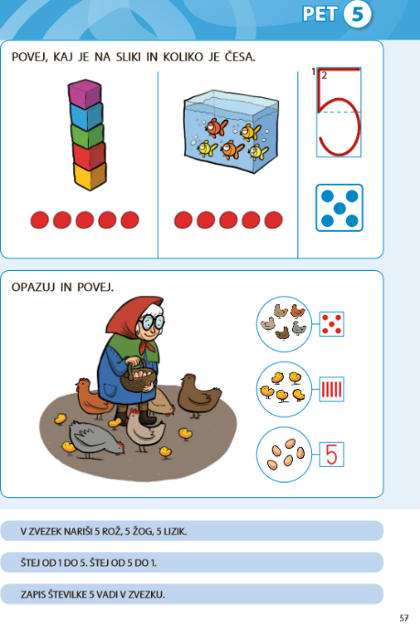

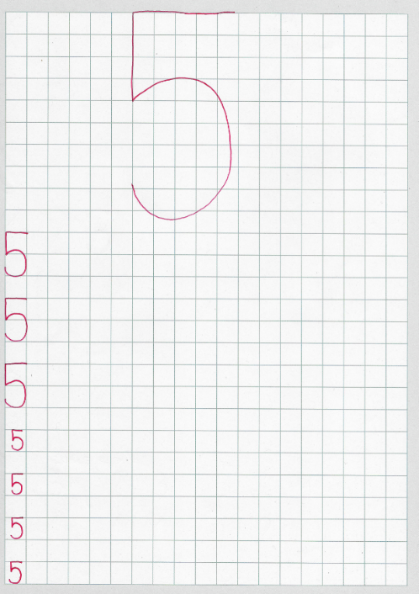
ŠE ZADNJA NALOGA DANES PRI MATEMATIKI: ODPRI ZVEZEK OD MATEMATIKE (TIGERČEK) TER IZPOLNI STRAN TAKO, KOT JE RAZVIDNO IZ SPODNJE SLIKE. NAPISANE PETICE NAJ TI STARŠI Z RDEČO PREPIŠEJO V TVOJ ZVEZEK. SAJ VEŠ KAKŠNO IMAMO NAVADO ANE? NAJPREJ Z MAVRIČNIMI BARVICAMI PREVLECI VELIKO ŠTEVILKO PET, NATO PA S SVINČNIKOM NADALJUJ NIZ ŠTEVIL 5. NAJPREJ ČEZ 2 KVADRATKA, NATO PA ŠE ČEZ 1 KVADRATEK. NE POZABI, EN KVADRATEK VMES JE PRAZEN!
TOLE STRAN MI FOTOGRAFIRAJ IN MI JO POŠLJI NA MOJ MAIL (MARUŠA).

SLOVENŠČINA

VELIK – MAJHEN, ZAJEC IN ZAJČEK

SLIČICAM NA DESNI STRANI POIŠČI PARE TER JIH POKAŽI S PRSTI. KAKO BI POIMENOVAL SLIČICE, IMAŠ KAKŠNO IDEJO? NAJ TI NAMIGNEM EN PRIMER: JEŽ – JEŽEK. TI PA SAM POIMENUJ ŠE OSTALE PARE.
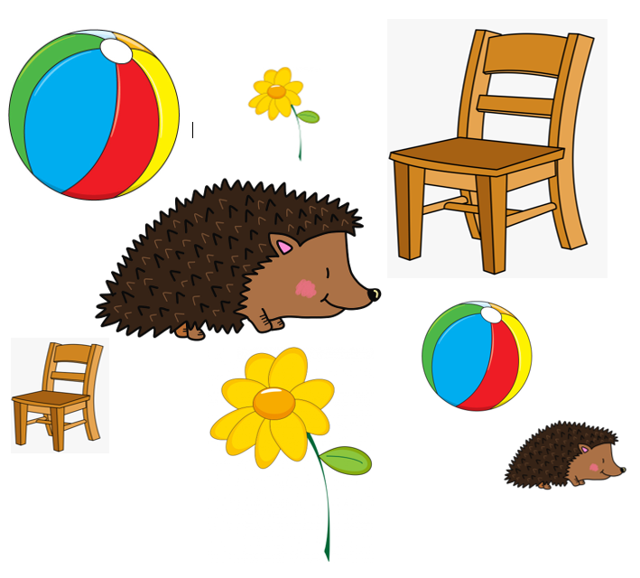

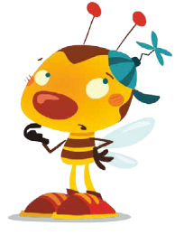
BINE JE ŠEL DANES NA SPREHOD V GOZD IN TAM SREČAL ENO ZELO NENAVADNO STVAR. A STE ŽE KDAJ SLIŠALI ZA KAKŠEN STROJ, KI LAHKO STVARI POMANJŠA? IMATE KAKŠNO IDEJO KAKO BI SE LAHKO TAK STROJ IMENOVAL? HMMM…. TO JE ČUDEŽNI STROJ! A BI GA RADI SPOZNALI? SEVEDA! ZATO HITRO ODPRI ORANŽEN DELOVNI ZVEZEK NA STRANI 61 IN SI POGLEJ KAKO TA STROJ IZGLEDA! PREBERI NAVODILO IN REŠI OMENJENO STRAN.

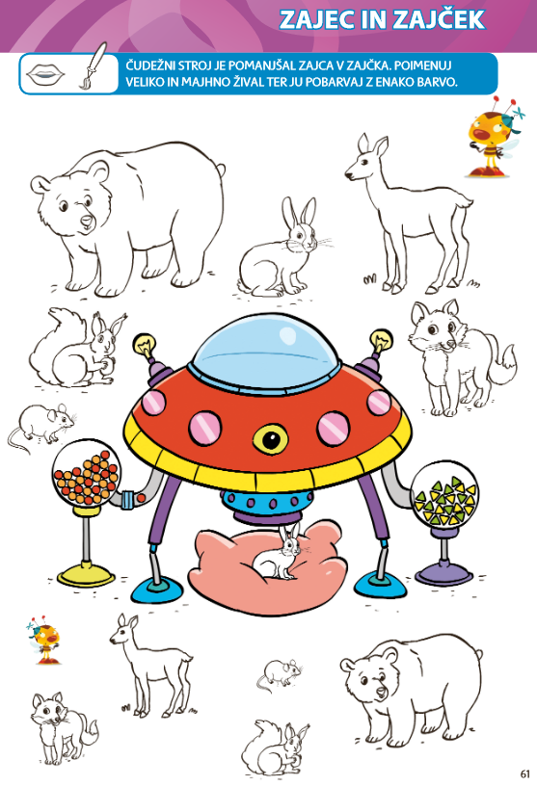

DODATNO ČE ŽELIŠ: LILIBI.SI ŠOLSKA ULICA 1-2 MATEMATIKA MAJHEN -VELIK VELIK – MAJHEN
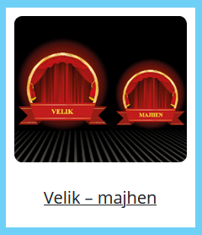

ŠPORT
Vaje z žogo

Današnja ura pa je namenjena različnim vajam z žogo. Pri prvem posnetku si žogico lahko izdelate sami. Sledite vajam in po potrebi ustavite.

Telovadba s papirnato žogico:
https://www.youtube.com/watch?v=tQqmjZlklWQ
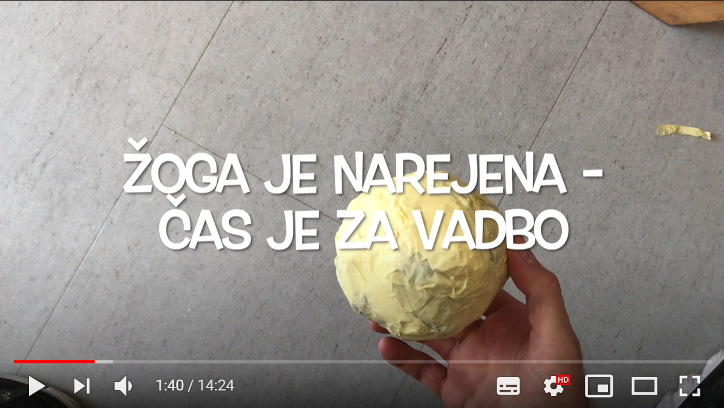

Telovadba z žogo:
https://www.youtube.com/watch?v=GbCi3dw6i9E&ab_channel=Mi%C5%A1a-Pesmizamlade

